Raport
Tygodniowy
o sytuacji na
rynkach finansowych

Rynek walutowy

Rynek akcji

Poniedziałek, 9 marca 2015 roku

Kurs USD/PLN – perspektywa długoterminowa, kurs z 6 marca 2015 roku = 3,8050

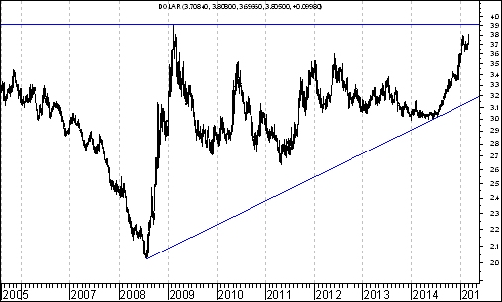

Kurs przebił roczne maksimum. W tej sytuacji oczekiwać można wzrostu kursu w kierunku bardzo ważnego oporu na poziomie 3,9130 zł. z lutego 2009 roku. Dopiero potem można oczekiwać rozpoczęcia się fali spadków w kierunku linii trendu wzrostowego poprowadzonej przez dołki z lipca 2008 roku oraz czerwca 2014 roku, która aktualnie przebiega na poziomie 3,10.
Kurs EUR/PLN – perspektywa długoterminowa, kurs z 6 marca 2015 roku = 4,1279

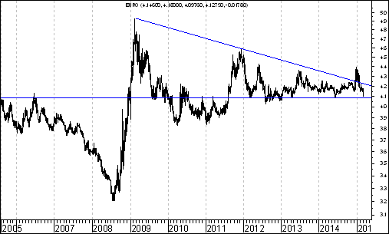

Aktywność strony podażowej doprowadziła do przebicia od góry spadkowej linii trendu poprowadzonej przez szczyty z lutego 2009 roku oraz grudnia 2011 roku. Bardzo ważnym poziomem oporu był poziom 4,3668 (szczyt z czerwca 2013 roku). Po dojściu do tego oporu już rozpoczęła się fala spadków w kierunku ważnego wsparcia, którym jest dołek z 6 czerwca 2014 roku przebiegający na poziomie 4,092.
Relatywna siła indeksu WIG-Informatyka może się utrzymać

Sytuacja na polskim rynku akcji w stosunku do poprzedniego tygodnia nie uległa zasadniczej zmianie. Nadal nie wypełniła się formacja podwójnego dna w przypadku Warszawskiego Indeksu Giełdowego.

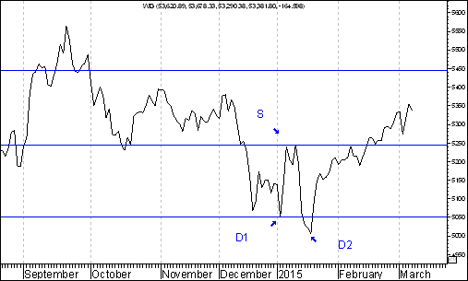

Co ciekawe do wybicia z malej formacji podwójnego dna doszło natomiast na wykresie akcji banku PKO BP.

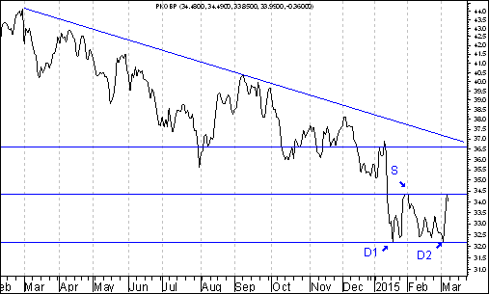

Mówi się czasem, że akcje spółek z sektora finansowego są szczególnie wrażliwe na wahania poziomu stóp procentowych.

W tym kontekście warto zwrócić uwagę na to, że do wybicia ze wspomnianego podwójnego dna doszło na wykresie akcji PKO BP już po podjęciu przez RPP niespodziewanej decyzji o obniżeniu stóp procentowych o 50 punktów bazowych.

Patrząc natomiast na perspektywy poszczególnych segmentów branżowych polskiego rynku akcji w perspektywie średnioterminowej, czy też nawet długoterminowej warto zwrócić uwagę na rosnącą siłę relatywną segmentu spółek informatycznych.

Po pierwsze warto wskazać na to, że doszło do silnych wzrostów kursu akcji spółki Comarch po zaprezentowaniu przez tą spółkę bardzo dobrego raportu kwartalnego za IV kwartał 2014 roku. Po drugie: Pojawiła się informacja, że w skład prestiżowego indeksu FTSE Emerging wejdą m.in. akcje Asseco Poland. Zmiana wejdzie w życie na zamknięciu sesji w dniu 20 marca 2015 roku. Informacja ta została dobrze przyjęta przez posiadaczy akcji Asseco Poland. W poprzednim tygodniu kurs akcji tej spółki zyskał na wartości. Wzrosły w poprzednim tygodniu także kursy innych spółek informatycznych: CD Projekt oraz Sygnity.

Spoglądając na długoterminowy wykres indeksu WIG-Informatyka można zauważyć, że nie wypełniła się na nim duża formacja podwójnego dna, której wypełnienie oznaczałoby wzrost indeksu o 33,3 %.
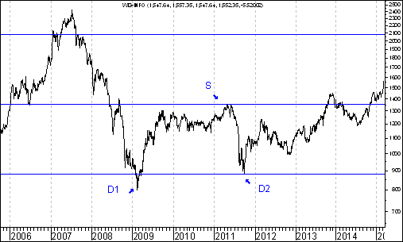

Co ciekawe, do wybicia z dużej formacji podwójnego dna doszło także w przypadku wykresu siły względnej WIG-Informatyka/WIG20. Formacja ta również się jeszcze nie wypełniła. Jej wypełnienie oznaczałoby pojawienie się wzrost na wykresie tej siły względnej, co oznaczałoby, że w najbliższych kilku (a może nawet kilku miesiącach) powinniśmy być świadkami relatywnej przewago indeksu WIG-Informatyka nad indeksem WIG20.

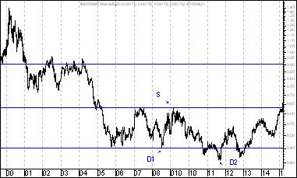
Wykres do przemyślenia – refleksje

W pierwszym numerze ,,Raportu Tygodniowego” z 8 września 2014 roku pojawiły się wykresy akcji czterech spółek. Były to wykresy akcji następujących spółek:

- Immobile
- Lena
- Netmedia
- Rafako

Kryterium pojawienia się wykresu akcji danej spółki w tej rubryce jest wybicie z formacji podwójnego dna. Na str. 5-8 przedstawiam listę 24 spółek wpisanych do rubryki ,,Wykres do przemyślenia”. Osoby znającą tą listę mogą listę tą pominąć i od razu przejść na stronę 8 (!!!)

Tabela: Procentowa zmiana cen akcji czterech spółek, których akcje zostały wymienione w pierwszym numerze ,,Raportu Tygodniowego” z 8 września 2014 roku w rubryce ,,Wykres do przemyślenia” w okresie od 5 września do 6 marca 2015 roku oraz procentowa zmiana indeksu WIG 20 w tym okresie.
Instrument finansowy | Poziom – 05.09.2014 | Poziom – 06.03.2015 | Zmiana (w %)
Akcja spółki Immobile | 2,04 zł. | 2,15 zł. | +5,4 %
Akcja spółki Lena | 3,99 zł. | 4,90 zł. | +22,8 %
Akcja spółki Netmedia | 3,63 zł. | 4,75 zł. | +30,9 %
Akcja spółki Rafako | 4,25 zł. | 6,81 zł. | +60,2 %
Średnio |  |  | +29,8 %
WIG 20 | 2 541,42 pkt. | 2 345,93 pkt. | -7,7 %
Tabela: Procentowa zmiana ceny akcji spółki, której akcje zostały wymienione w drugim numerze ,,Raportu Tygodniowego” z 15 września 2014 roku w rubryce ,,Wykres do przemyślenia” w okresie od 12 września do 6 marca 2015 roku oraz procentowa zmiana indeksu WIG 20 w tym okresie.
Instrument finansowy | Poziom – 12.09.2014 | Poziom – 06.03.2015 | Zmiana (w %)
Akcja spółki Boryszew | 6,50 zł. | 6,45 zł. | -0,8 %
Średnio |  |  | -0,8 %
WIG 20 | 2 497,38 pkt. | 2 345,93 pkt. | -6,0 %
Tabela: Procentowa zmiana ceny akcji spółki, której akcje zostały umieszczone 16 września na stronie internetowej www.analizy-rynkowe.pl w rubryce ,,Wykres do przemyślenia” w okresie od 15 września do 6 marca 2015 roku oraz procentowa zmiana indeksu WIG 20 w tym okresie.
Instrument finansowy | Poziom – 15.09.2014 | Poziom – 06.03.2015 | Zmiana (w %)
Akcja spółki Erbud | 26,50 zł. | 33,48 zł. | 26,3 %
Średnio |  |  | 26,3 %
WIG 20 | 2 489,77 pkt. | 2 345,93 pkt. | -5,8 %
Tabela: Procentowa zmiana ceny akcji spółki, której akcje zostały wymienione w trzecim numerze ,,Raportu Tygodniowego” z 22 września 2014 roku w rubryce ,,Wykres do przemyślenia” w okresie od 19 września do 6 marca 2015 roku oraz procentowa zmiana indeksu WIG 20 w tym okresie.
Instrument finansowy | Poziom – 19.09.2014 | Poziom – 06.03.2015 | Zmiana (w %)
Akcja spółki IF Capital | 1,32 zł. | 1,05 zł. | -20,5 %
Średnio |  |  | -20,5 %
WIG 20 | 2 497,38 pkt. | 2 345,93 pkt. | -6,1 %
Tabela: Procentowa zmiana ceny akcji spółki, której akcje zostały umieszczone 25 września na stronie internetowej www.analizy-rynkowe.pl w rubryce ,,Wykres do przemyślenia” w okresie od 24 września do 6 marca 2015 roku oraz procentowa zmiana indeksu WIG 20 w tym okresie.

Instrument finansowy | Poziom – 24.09.2014 | Poziom – 06.03.2015 | Zmiana (w %)
Akcja spółki Capital Partners | 1,85 zł. | 2,81 zł. | +51,9 %
Średnio |  |  | +51,9 %
WIG 20 | 2 489,77 pkt. | 2 345,93 pkt. | -5,8 %

Tabela: Procentowa zmiana cen akcji trzech spółek, których akcje zostały wymienione w czwartym numerze ,,Raportu Tygodniowego” z 29 września 2014 roku w rubryce ,,Wykres do przemyślenia” w okresie od 30 września do 6 marca 2015 roku oraz procentowa zmiana indeksu WIG 20 w tym okresie.
Instrument finansowy | Poziom – 26.09.2014 | Poziom – 06.03.2015 | Zmiana (w %)
Akcja spółki Asseco Poland | 45,64 zł. | 57,42 zł. | +25,8 %
Akcja spółki CD Projekt | 16,59 zł. | 18,80 zł. | +13,3%
Akcja spółki Sygnity | 17,60 zł. | 13,53 zł. | - 23,1 %
Średnio |  |  | +5,3 %
WIG 20 | 2484,02 pkt. | 2 345,93 pkt. | -5,6 %

Tabela: Procentowa zmiana ceny akcji spółki, której akcje zostały wymienione w piątym numerze ,,Raportu Tygodniowego” z 6 października 2014 roku w rubryce ,,Wykres do przemyślenia” w okresie od 3 października do 6 marca 2015 roku oraz procentowa zmiana indeksu WIG 20 w tym okresie.

Instrument finansowy | Poziom – 03.10.2014 | Poziom – 06.03.2015 | Zmiana (w %)
Akcja spółki Stalprodukt | 244,10 zł. | 404,95 zł. | +65,9 %
Średnio |  |  | +65,9 %
WIG 20 | 2 444,06 pkt. | 2 345,93 pkt. | -4,0 %

Tabela: Procentowa zmiana ceny akcji spółki, której akcje zostały wymienione w szóstym numerze ,,Raportu Tygodniowego” z 20 października 2014 roku w rubryce ,,Wykres do przemyślenia” w okresie od 17 września do 6 marca 2015 roku oraz procentowa zmiana indeksu WIG 20 w tym okresie.
Instrument finansowy | Poziom – 17.10.2014 | Poziom – 06.03.2015 | Zmiana (w %)
Akcja spółki Tauron Polska Energia | 5,21 zł. | 4,68 zł. | -10,2 %
Średnio |  |  | -10,2 %
WIG 20 | 2 401,13 pkt. | 2 345,93 pkt. | -2,3 %
Tabela: Procentowa zmiana ceny akcji spółki, której akcje zostały umieszczone 22 października na stronie internetowej www.analizy-rynkowe.pl w rubryce ,,Wykres do przemyślenia” w okresie od 21 października do 6 marca 2015 roku oraz procentowa zmiana indeksu WIG 20 w tym okresie.
Instrument finansowy | Poziom – 21.10.2014 | Poziom – 06.03.2015 | Zmiana (w %)
Akcja spółki Elektrotim | 8,70 zł. | 11,75 zł. | + 35,1 %
Akcja spółki Relpol | 6,93 zł. | 6,99 zł. | + 0,9 %
Średnio |  |  | + 18,0 %
WIG 20 | 2 423,29,77 pkt. | 2 345,93 pkt. | -3,2 %
Tabela: Procentowa zmiana ceny akcji spółki, której akcje zostały wymienione w siódmym numerze ,,Raportu Tygodniowego” z 27 października 2014 roku w rubryce ,,Wykres do przemyślenia” w okresie od 24 października 2014 roku do 6 marca 2015 roku oraz procentowa zmiana indeksu WIG 20 w tym okresie.
Instrument finansowy | Poziom – 24.10.2014 | Poziom – 06.03.2015 | Zmiana (w %)
Akcja spółki Tesgas | 4,32 zł. | 4,09 zł. | -5,3%
Średnio |  |  | -5,3 %
WIG 20 | 2 401,13 pkt. | 2 345,93 pkt. | -3,3 %
Tabela: Procentowa zmiana ceny akcji spółki, której akcje zostały wymienione w numerze ,,Raportu Tygodniowego” z 3 listopada 2014 roku w rubryce ,,Wykres do przemyślenia” w okresie od 31 października 2014 roku do 6 marca 2015 roku oraz procentowa zmiana indeksu WIG 20 w tym okresie.
Instrument finansowy | Poziom – 31.10.2014 | Poziom – 06.03.2015 | Zmiana (w %)
Akcja spółki Enea | 16,00 zł. | 16,44 zł. | +1,3 %
Średnio |  |  | +1,3 %
WIG 20 | 2 463,68 pkt. | 2 345,93 pkt. | -3,9 %
Tabela: Procentowa zmiana ceny akcji spółki, której akcje zostały wymienione w numerze ,,Raportu Tygodniowego” z 1 grudnia 2014 roku w rubryce ,,Wykres do przemyślenia” w okresie od 28 listopada 2014 roku do 6 marca 2015 roku oraz procentowa zmiana indeksu WIG 20 w tym okresie.
Instrument finansowy | Poziom – 28.11.2014 | Poziom – 06.03.2015 | Zmiana (w %)
Akcja spółki Procad | 1,06 zł. | 1,11 zł. | +4,7 %
Średnio |  |  | +4,7 %
WIG 20 | 2 416,93 pkt. | 2 345,93 pkt. | -2,9 %
Tabela: Procentowa zmiana ceny akcji spółki, której akcje zostały umieszczone 2 grudnia na stronie internetowej www.analizy-rynkowe.pl w rubryce ,,Wykres do przemyślenia” w okresie od 1 grudnia 2014 roku do 6 marca 2015 roku oraz procentowa zmiana indeksu WIG 20 w tym okresie.
Instrument finansowy | Poziom – 01.12.2014 | Poziom – 06.03.2015 | Zmiana (w %)
Akcja spółki PKO BP | 37,65 zł. | 33,99 zł. | -9,7 %
Średnio |  |  | -9,7 %
WIG 20 | 2 417,11 pkt. | 2 345,93 pkt. | -2,9 %
Tabela: Procentowa zmiana ceny akcji spółki, której akcje zostały wymienione w numerze ,,Raportu Tygodniowego” z 15 grudnia 2014 roku w rubryce ,,Wykres do przemyślenia” w okresie od 12 grudnia 2014 roku do 6 marca 2015 roku oraz procentowa zmiana indeksu WIG 20 w tym okresie.
Instrument finansowy | Poziom – 12.12.2014 | Poziom – 06.03.2015 | Zmiana (w %)
Akcja spółki Mercor | 8,14 zł. | 9,32 zł. | +14,5 %
Średnio |  |  | +14,5 %
WIG 20 | 2 360,00 pkt. | 2 345,93 pkt. | -0,6 %
Tabela: Procentowa zmiana ceny akcji spółki, której akcje zostały umieszczone 2 stycznia 2015 roku na stronie internetowej www.analizy-rynkowe.pl w rubryce ,,Wykres do przemyślenia” w okresie od 1 do 6 marca 2015 roku oraz procentowa zmiana indeksu WIG 20 w tym okresie.
Instrument finansowy | Poziom – 01.12.2014 | Poziom – 06.03.2015 | Zmiana (w %)
Akcja spółki Comarch | 115,50 zł. | 125,00 zł. | +8,2 %
Średnio |  |  | +8,2 %
WIG 20 | 2 417,11 pkt. | 2 345,93 pkt. | + 1,3 %
Tabela: Procentowa zmiana ceny akcji spółki, której akcje zostały umieszczone 12 stycznia 2015 roku na stronie internetowej www.analizy-rynkowe.pl w rubryce ,,Wykres do przemyślenia” w okresie od 9 do 6 marca 2015 roku oraz procentowa zmiana indeksu WIG 20 w tym okresie.

Instrument finansowy | Poziom – 09.01.2015 | Poziom – 06.03.2015 | Zmiana (w %)
Akcja spółki Muza | 3,34 zł. | 3,24 zł. | -3,0 %
Średnio |  |  | -3,0 %
WIG 20 | 2 417,11 pkt. | 2 345,93 pkt. | +0,4 %

Tabela: Procentowa zmiana ceny akcji spółki, której akcje zostały umieszczone 30 stycznia 2015 roku na stronie internetowej www.analizy-rynkowe.pl w rubryce ,,Wykres do przemyślenia” w okresie od 29 stycznia do 6 marca 2015 roku oraz procentowa zmiana indeksu WIG 20 w tym okresie.

Instrument finansowy | Poziom – 29.01.2015 | Poziom – 06.03.2015 | Zmiana (w %)
Akcja spółki Lubawa | 1,11 zł. | 1,34 zł. | +20,7 %
Średnio |  |  | +20,7 %
WIG 20 | 2 417,11 pkt. | 2 345,93 pkt. | + 0,2 %

Tabela: Procentowa zmiana ceny akcji spółki, której akcje zostały umieszczone 10 lutego 2015 roku na stronie internetowej www.analizy-rynkowe.pl w rubryce ,,Wykres do przemyślenia” w okresie od 9 do 6 marca 2015 roku oraz procentowa zmiana indeksu WIG 20 w tym okresie.

Instrument finansowy | Poziom – 29.01.2015 | Poziom – 06.03.2015 | Zmiana (w %)
Akcja spółki Atrem | 4,50 zł. | 5,55 zł. | +23,3 %
Średnio |  |  | +23,3 %
WIG 20 | 2 417,11 pkt. | 2 345,93 pkt. | +0,3 %

Tabela: Procentowa zmiana ceny akcji spółki, której akcje zostały umieszczone 3 marca 2015 roku na stronie internetowej www.analizy-rynkowe.pl w rubryce ,,Wykres do przemyślenia” w okresie od 2 do 6 marca 2015 roku oraz procentowa zmiana indeksu WIG 20 w tym okresie.

Instrument finansowy | Poziom – 02.03.2015 | Poziom – 06.03.2015 | Zmiana (w %)
Akcja spółki Mostostal Warszawa | 7,57 zł. | 9,39 zł. | +24,0 %
Średnio |  |  | +24,0 %
WIG 20 | 2 417,11 pkt. | 2 345,93 pkt. | -0,5 %

Warto zauważyć, że spośród 25 spółek, których akcje zakwalifikowane zostały do rubryki ,,Wykres do przemyślenia” (gdyż wybiły się już z formacji podwójnego dna) kursy akcji 19 spółek od momentu owego zakwalifikowania do tej rubryki do dnia 6 marca 2015 roku zachowywały się lepiej od indeksu WIG20 a 6 zachowywało się gorzej od indeksu WIG 20.
Porównanie
Wykres: Średnia procentowa zmiana kursu akcji spółki po wprowadzeniu jej do rubryki ,,Wykres do przemyślenia” w okresie 3 pierwszych miesięcy po jej wprowadzeniu do tej rubryki wynosiła plus 7,0 % a średnia procentowa zmiana indeksu WIG20 wynosiła w tym okresie minus 5,2 % (obliczenia według stanu na 6 marca 2015 roku). Dane o procentowej zmianie kursu można dla okresu 3-miesięcznego można było obliczyć dla akcji 20 spółek.

Z powyższego porównania wynika, że wybicie kursu akcji spółki z formacji podwójnego dna będące niezbędnym kryterium kwalifikującym do wprowadzenie spółki do rubryki ,,Wykres do przemyślenia” sprzyja relatywnie mocnemu zachowaniu kursu akcji tej spółki już nawet w okresie pierwszych 3 miesięcy po wprowadzeniu spółki do tej rubryki.
Wnioski końcowe

- Na wykresie kursu dolara amerykańskiego (w złotych) przebił roczne maksimum. W tej sytuacji oczekiwać można wzrostu kursu w kierunku bardzo ważnego oporu na poziomie 3,9130 zł. z lutego 2009 roku. Dopiero potem można oczekiwać rozpoczęcia się fali spadków w kierunku linii trendu wzrostowego poprowadzonej przez dołki z lipca 2008 roku oraz czerwca 2014 roku, która aktualnie przebiega na poziomie 3,10.

- W przypadku kursu euro (w złotych) bardzo ważnym poziomem oporu jest poziom 4,3668 (szczyt z czerwca 2013 roku). Po dojściu do tego oporu już rozpoczęła się fala spadków w kierunku ważnego wsparcia, którym jest dołek z 6 czerwca 2014 roku przebiegający na poziomie 4,092.

- Z fundamentalnego punktu widzenia przewidywane w 2015 roku wzrosty indeksów giełdowych opisujących sytuację na polskim rynku akcji mogą być przejawem dyskontowania przez uczestników polskiego rynku akcji ożywienia gospodarczego w Polsce, które (zgodnie z np. prognozami analityków NBP, Instytutu Badań nad Gospodarką Rynkową, czy też np. banku inwestycyjnego Morgan Stanley) powinno nastąpić w 2016 roku (kiedy to zdaniem, wyżej wymienionych analityków można oczekiwać, wedle wyżej wymienionych prognoz przyspieszenia realnego wzrostu PKB.

- Na wykresie indeksu WIG-Informatyka ukształtowała się duża formacja podwójnego dna. Ukształtowała się także na wykresie siły względnej WIG-Informatyka/WIG20. Obie formacje jeszcze się nie wypełniły. Oznacza to, że w perspektywie średnioterminowej, a może nawet długoterminowej powinnyśmy być świadkami wzrostów kursów akcji spółek z indeksu WIG-Informatyka, a także przewagi tego indeksu nad indeksem WIG20. Spośród akcji spółek należących do indeksu WIG-Informatyka w rubryce ,,Wykres do przemyślenia” dotychczas znalazły się: Asseco Poland, CD Projekt, Comarch oraz Sygnity.

- 12 marca raport kwartalny za IV kwartał 2014 roku opublikuje Tauron Polska Energia a 13 marca Asseco Poland. Obie spółki znalazły się w rubryce ,,Wykres do przemyślenia

Opracował: Sławomir Kłusek, 9 marca 2015 r.

Powyższy raport stanowi wyłącznie wyraz osobistych opinii autora.

Treści zawarte na stronie internetowej www.analizy-rynkowe.pl nie stanowią "rekomendacji" w rozumieniu przepisów Rozporządzenia Ministra Finansów z dnia 19 października 2005 r. w sprawie informacji stanowiących rekomendacje dotyczące instrumentów finansowych, lub ich emitentów (Dz.U. z 2005 r. Nr 206, poz. 1715).

Autor nie ponosi odpowiedzialności za jakiekolwiek decyzje inwestycyjne podjęte na podstawie treści zawartych na stronie internetowej www.analizy-rynkowe.pl

